Практическое занятие №13.2

Тема: Составление программ с матрицами в IDE PyCharm Community

Цель: Закрепить усвоенные знания, понятия, алгоритмы, основные принципы составления программ, приобрести навыки составление программ с использованием матриц в IDE PyCharm Commynity.

Постановка задач:

1.Пользователю предлагается ввести количество строк и столбцов матрицы.

2.Создается матрица указанного размера, заполняется случайными целыми числами от 1 до 100.

3.Матрица выводится в терминале.

4.Для каждой строки с нечетным номером (нумерация начинается с 1), программа находит среднее арифметическое элементов этой строки.

5.Средние значения для каждой строки с нечетным номером выводятся на экран.

Текст программы:

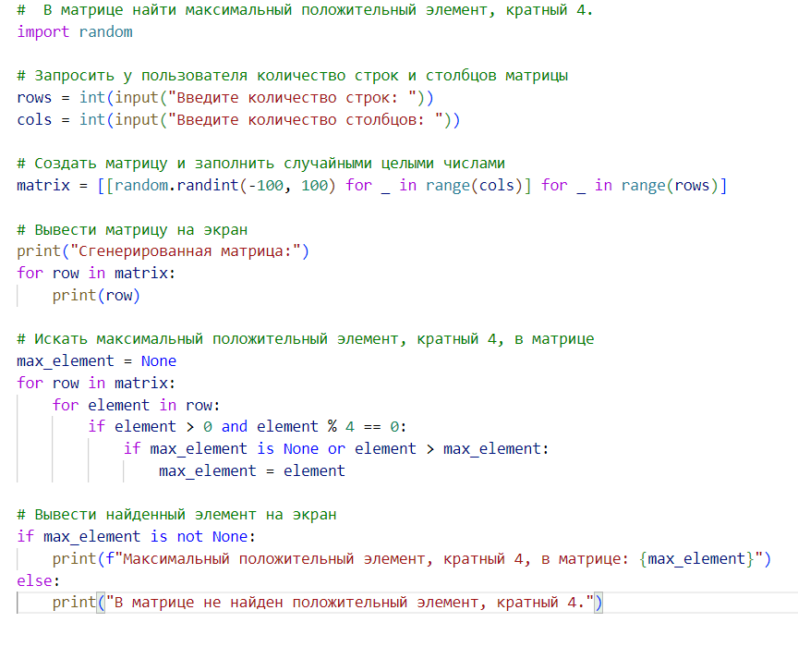

Протокол работы программы:

1. Программа запрашивает у пользователя количество строк и столбцов матрицы.

2. Пользователь вводит количество строк и столбцов.

3. Создается матрица указанного размера и заполняется случайными целыми числами от 1 до 100.

4. Матрица выводится в терминале для просмотра пользователем.

5. Для каждой строки с нечетным номером (1, 3 и т.д.) программа вычисляет среднее арифметическое элементов этой строки.

6. Средние значения для каждой строки с нечетным номером выводятся на экран.

Вывод: Закрепила усвоенные знания, понятия, алгоритмы, основные принципы составления программ, приобрела навыки составление программ с использованием матриц в IDE PyCharm Commynity.